实验二 进程管理
学生姓名 | 朱全帅 | 学号 | 0233354 | 同组人
实验项目 | 进程管理
指导教师 | 蒋剑 | 实验日期及节次 |  |  |  | 必修选修

实验综述
- 实验目的及要求
掌握linux的进程控制和多进程编程技术
- 实验仪器、设备或软件
Linux虚拟机、gcc编译器、ultraedit代码编辑器
- 实验内容
  - 编写一个名为forktest.c的程序，该程序产生一个子进程，子进程4秒后用exit(5)退出，要求：父进程用wait等待子进程退出，获取并打印子进程的退出状态（此题中为5）；并要求：父进程在fork产生子进程之前，打印出自己的进程号（要求提示是“自己的进程号”）；子进程打印出自己的进程号及其父进程号（打印时分别给出提示信息）。

运行截图：
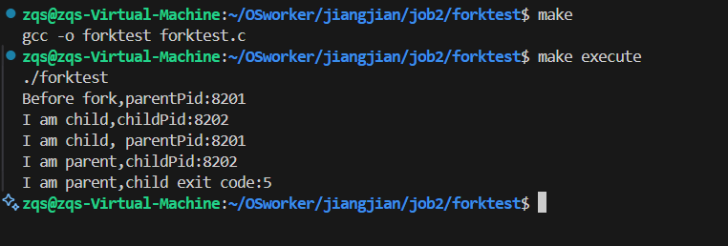

代码截图：
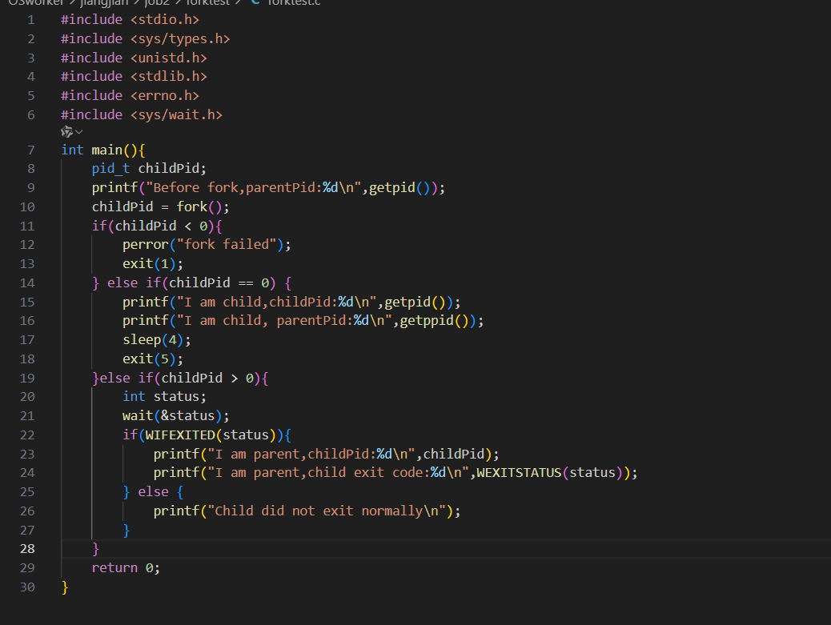

  - 编写一个名为zombie.c的程序，要求产生20秒的僵尸进程（能用ps命令查看到僵尸态进程）；编写一个名为orphan.c的程序，产生一个孤儿子进程，要求打印该子进程尚未成为孤儿进程之前的父进程号和成为孤儿进程后的父进程号，并分析两ppid是否相同，为什么？
运行结果：
僵尸进程
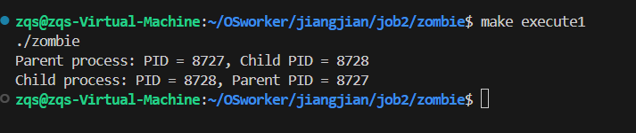
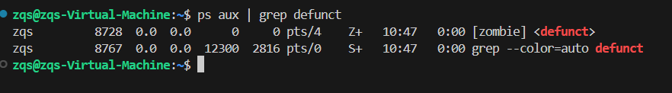

孤儿进程：
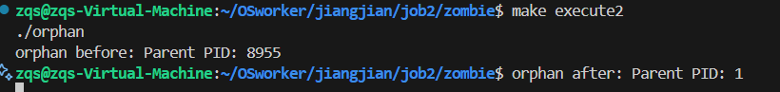
成为孤儿后父进程的进程号变为了1，说明被系统收养

代码截图：
僵尸进程
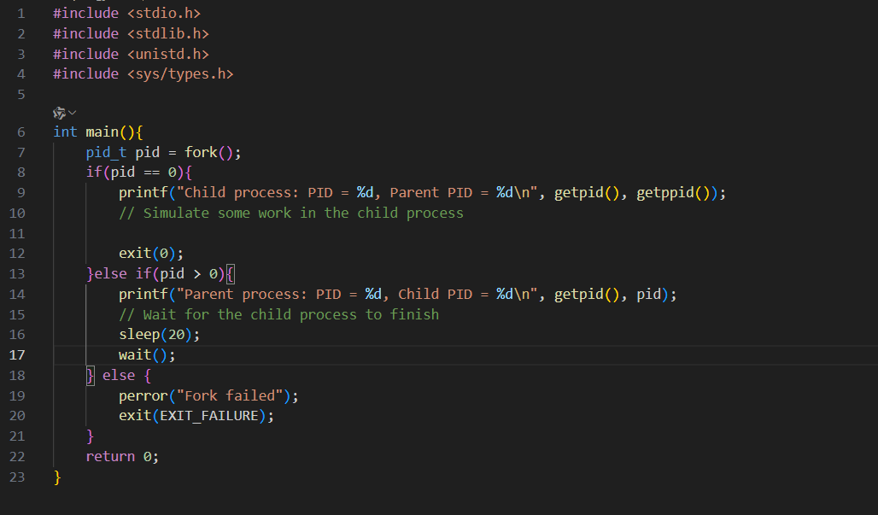

孤儿进程
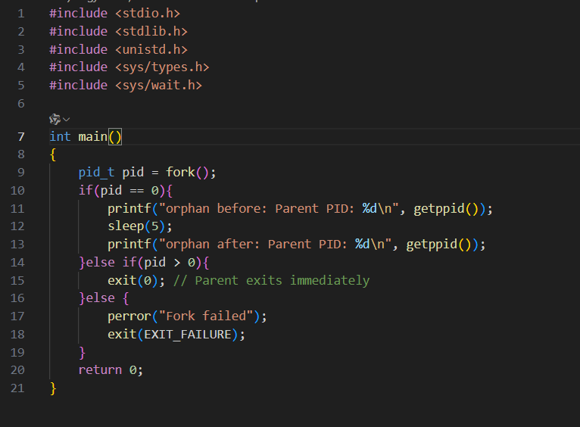

  - 沿用上面第3题的zombie程序（仍然符合产生20秒僵尸进程的条件），但分别用两种方法消除僵尸态。（两个程序分别称为no_zombie1和no_zombie2，能用ps命令验证之）
3.1 no_zombie1
no_zombie1运行结果截图：
采用double fork，让儿子进程创建孙子进程并把任务交给它，创建成功后儿子进程立即退出，孙子进程被接管，不会变成僵尸进程。并且最初的进程也不必一直阻塞以便为儿子进程收尸。
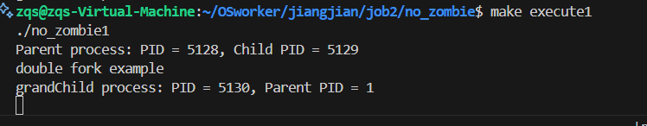
程序运行过程
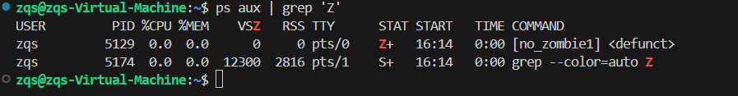
查看进程状态，发现儿子进程是僵尸进程。但是孙子进程并不是僵尸进程，因为它被init回收。
no_zombie1代码截图：
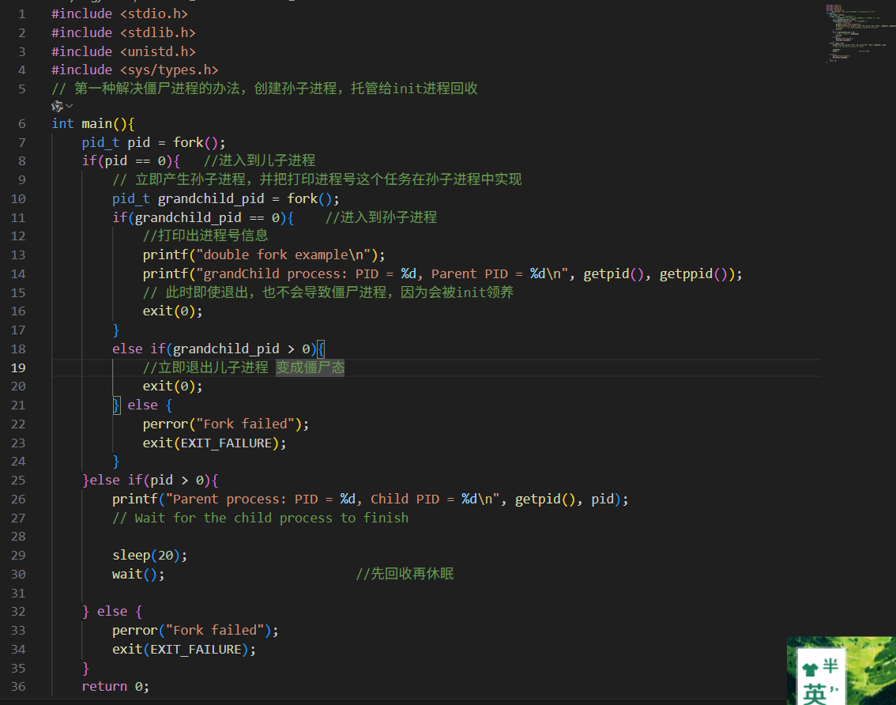

3.2 no_zombie2
采用非阻塞轮询方法来解决进程僵尸态问题，确保父进程并发度。截图如下：

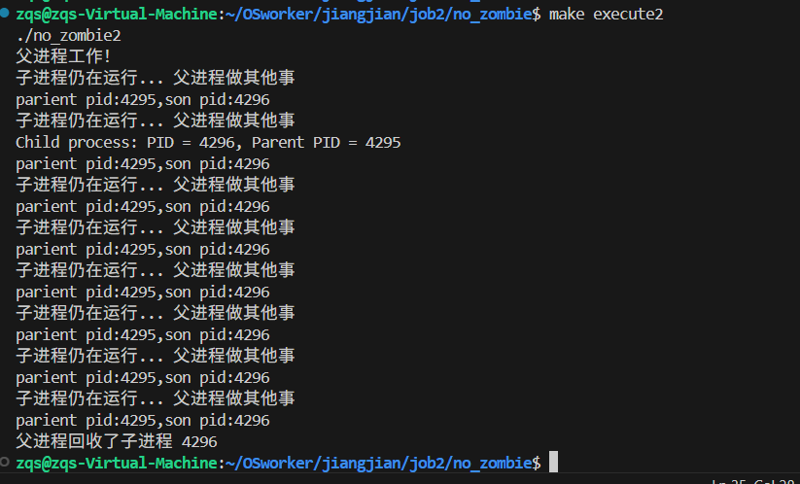
代码截图：
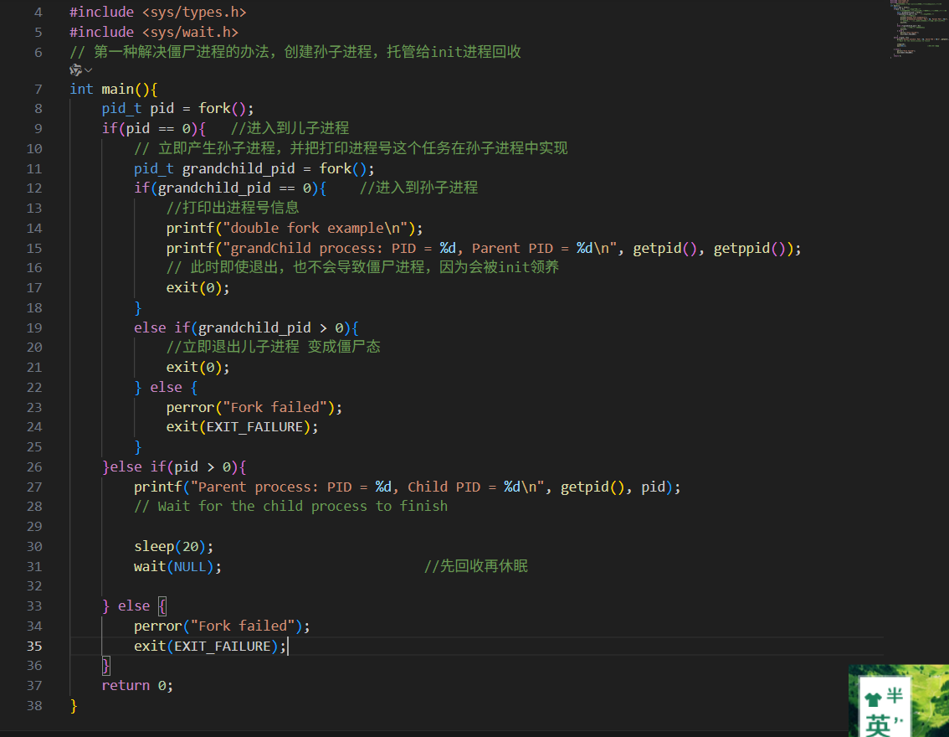

  - 编写一个名为exectest.c的程序，该程序产生一个子进程，并用execv()装入“ls –l XXX”命令并执行之（XXX为某已知存在的“路径+文件名”，文件名zhangsan），如果XXX所表明的“路径+文件名”不存在，则报错（用access()判断）；父进程用waitpid()等待子进程退出，并打印出退出子进程的进程号；换execl()再修改一下该程序。
运行截图：
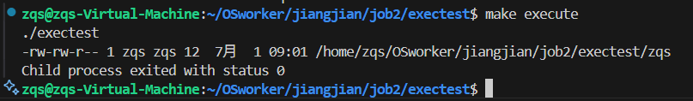
代码截图：
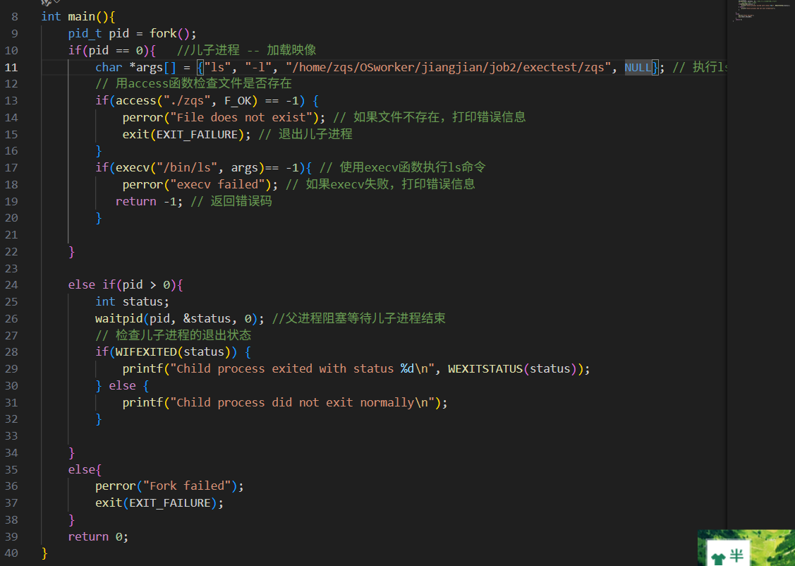

  - 编写一个名为pipex.c的程序，该程序产生一个匿名管道（pipe），并创建一个子进程，子进程通过匿名管道向父进程发出：“message from zhangsan”；父进程收到该信息后将其打印在主屏上。
运行截图：
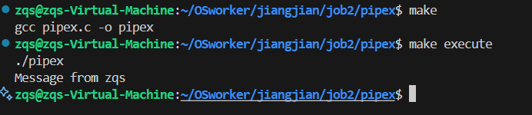

代码截图：
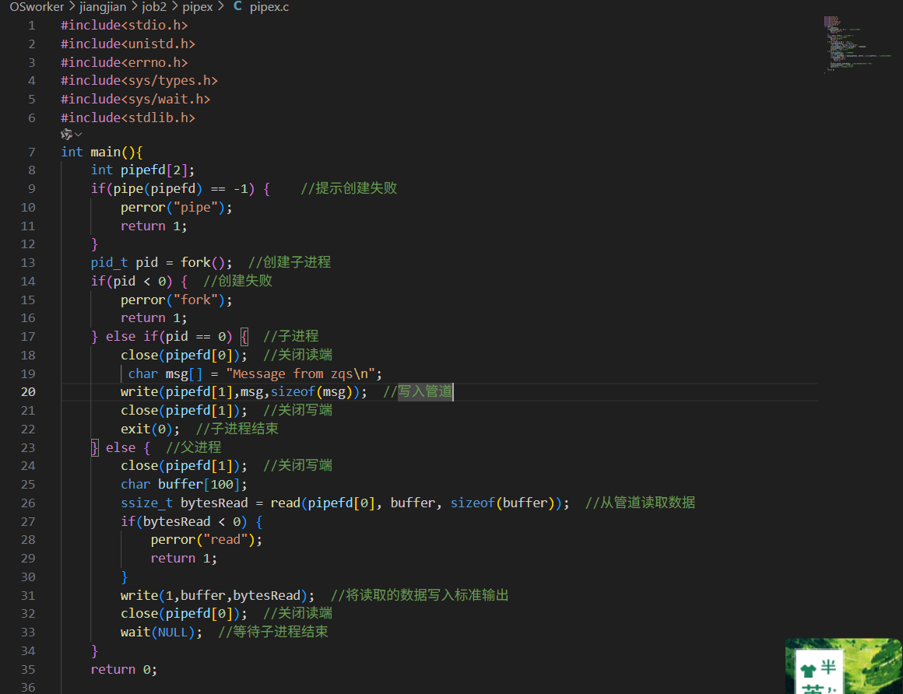

  - “grep –o”不会输出包含某字符串的行，而只会把匹配的字符串输出（有几个匹配就输出几次，且每行输出一个匹配字符串），比如：/etc/passwd文件：
root:x:0:0:root:/root:/bin/bash
daemon:x:1:1:daemon:/usr/sbin:/usr/sbin/nologin
bin:x:2:2:bin:/bin:/usr/sbin/nologin
sys:x:3:3:sys:/dev:/usr/sbin/nologin
sync:x:4:65534:sync:/bin:/bin/sync
games:x:5:60:games:/usr/games:/usr/sbin/nologin
man:x:6:12:man:/var/cache/man:/usr/sbin/nologin
若采用 “grep –o root /etc/passwd”，则输出：
stu@stu-virtual-machine:~$ grep -o root /etc/passwd
root
root
root
因而可以用 “grep –o xxx file | wc -l”来统计文件file中“xxx”字符串出现了多少次。
请用多进程pipe程序实现该功能（此前先用which命令查一下grep命令和wc命令在哪个目录），要求：创建一个文本文件为zhangsan，自己在该文件中输入若干数目的字符串“zhangsan”，将其作为操作的原材料。

运行结果：注意，一定要意识到使用管道时是多读者多写者问题。所以父进程正确地关闭描述符决定子进程是否能够顺利读取。在这里调试了很长时间。
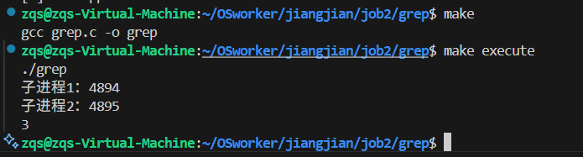
代码截图：
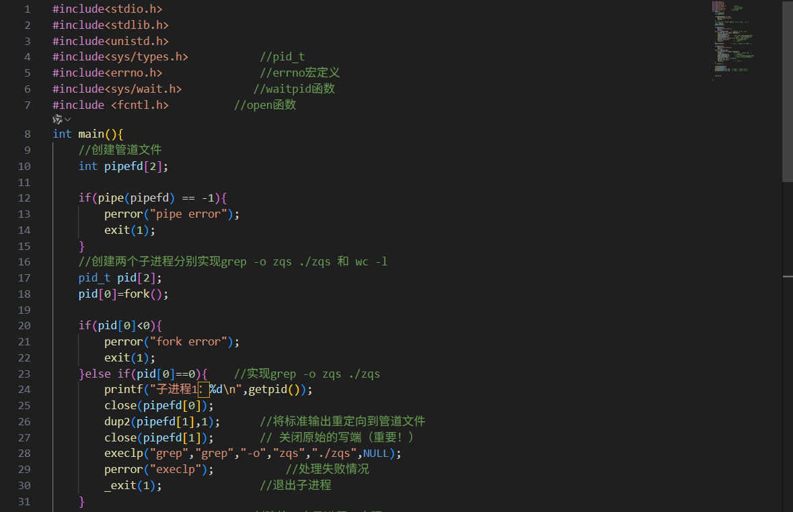
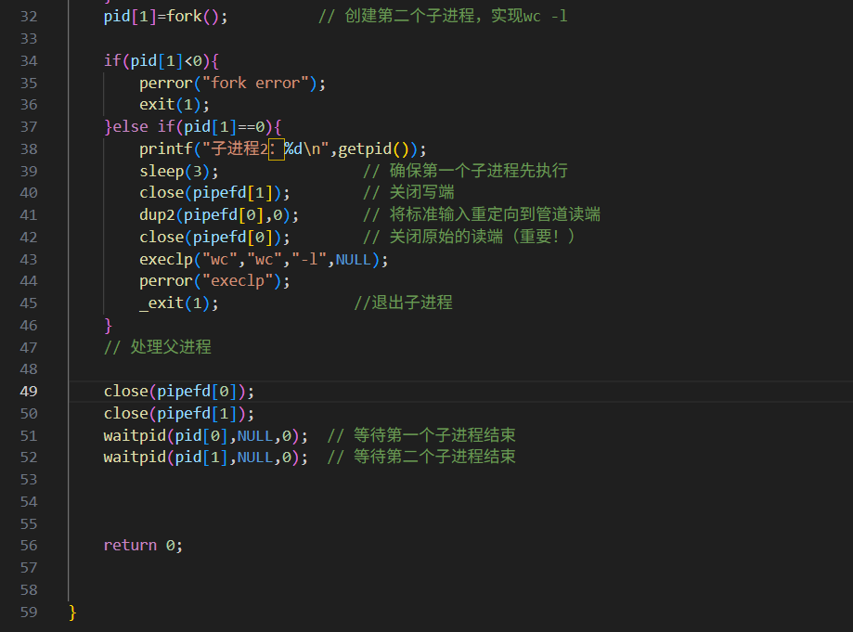

7. 编写一个模拟shell程序，要求：
（1）运行时打印出 “zhangsan@hostname time(精确到秒)> ”作为命令提示符；
（2）然后获取用户的输入（以回车表示确认）
实现要求(1)(2)的运行截图：
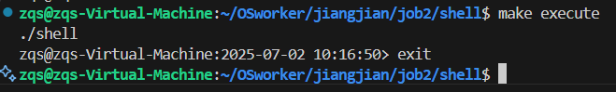
代码截图：
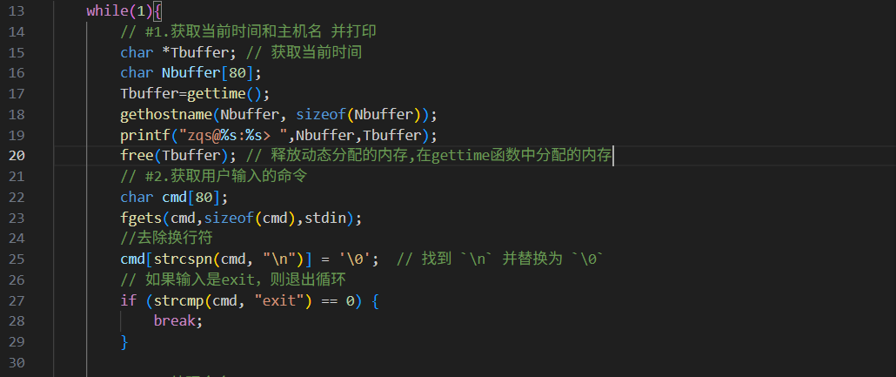
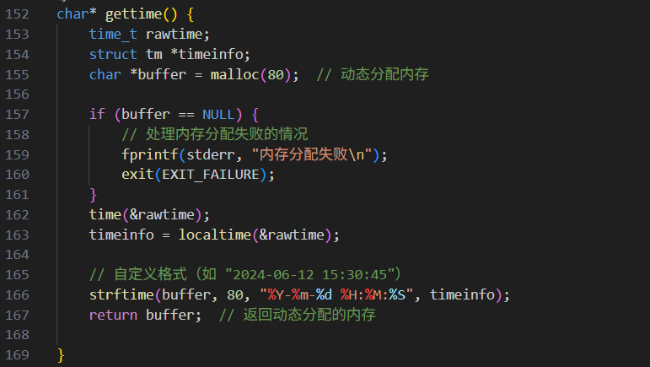

- 可以识别和执行输出重定向和追加重定向（>及>>），比如 ：cat file1 >file2（以及>>）
运行截图：
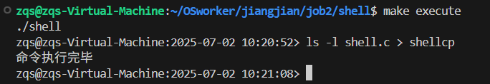
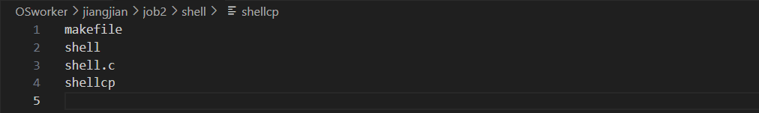
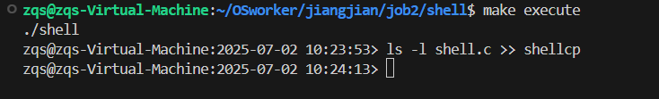
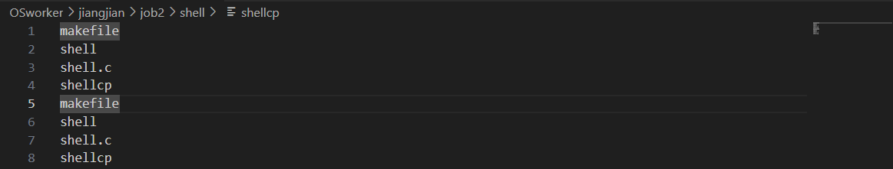

- 可以识别和执行后台命令：./XXX&（且不会产生zombie）
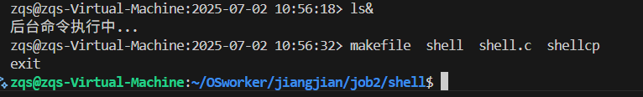
代码截图：采用孙子进程解决zombie问题
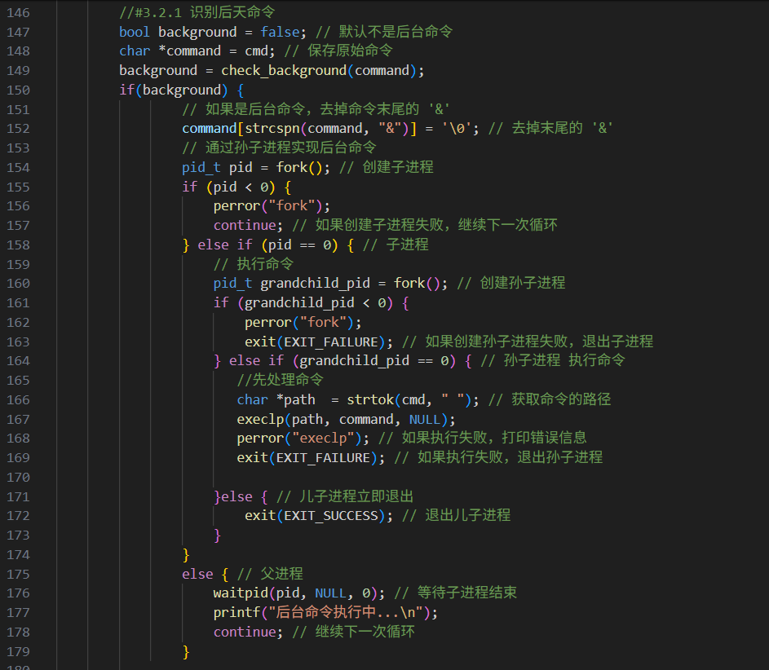

- 可以识别和执行管道命令，比如：cat file | more
运行结果截图：
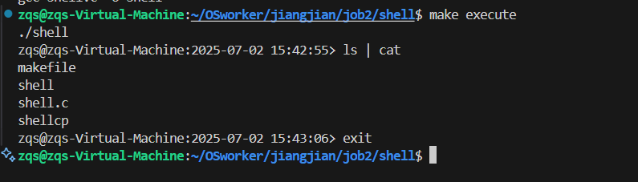
核心代码截图：
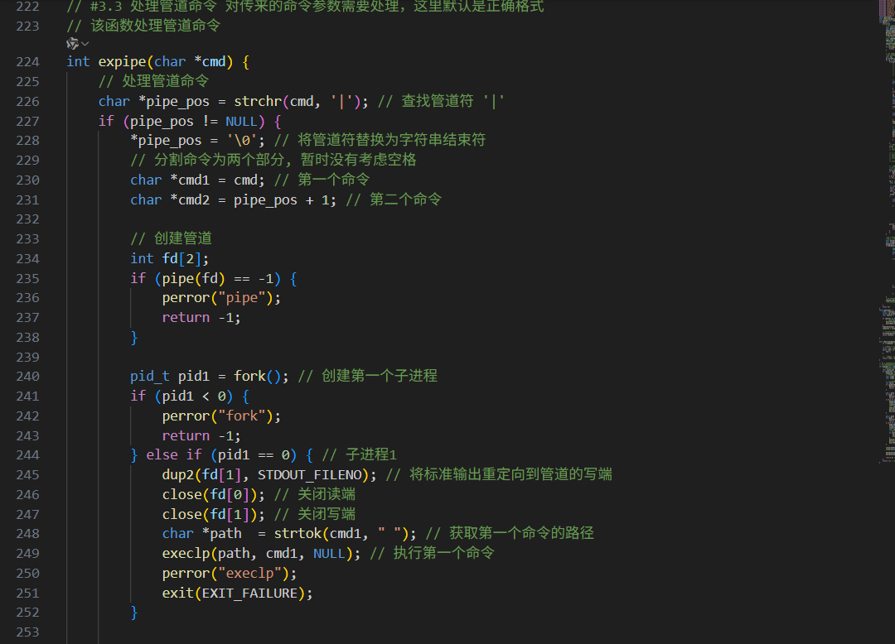
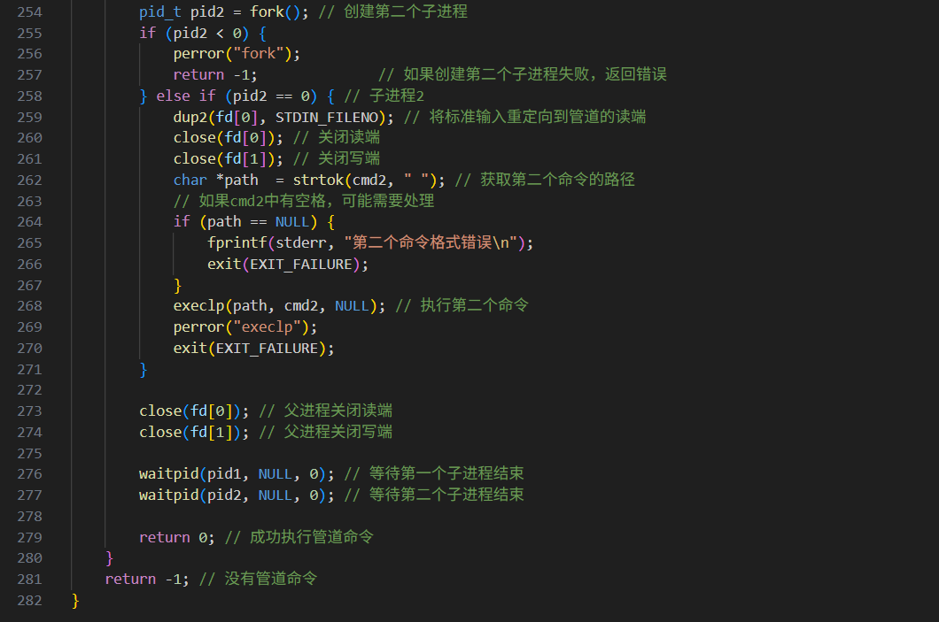

- 实现一个内部命令cd（使用chdir()系统调用, RTFM !!!），思考一下cd为什么作为内部命令实现（而不是像ls那样作为外部命令）
cd可以通过chdir()系统调用改变shell状态，不需要单独的可执行文件。而且目的本来就是改变shell进程的状态。
运行截图：
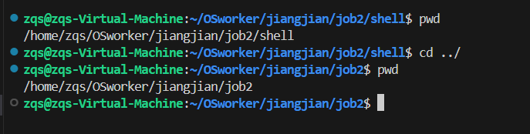

代码截图：
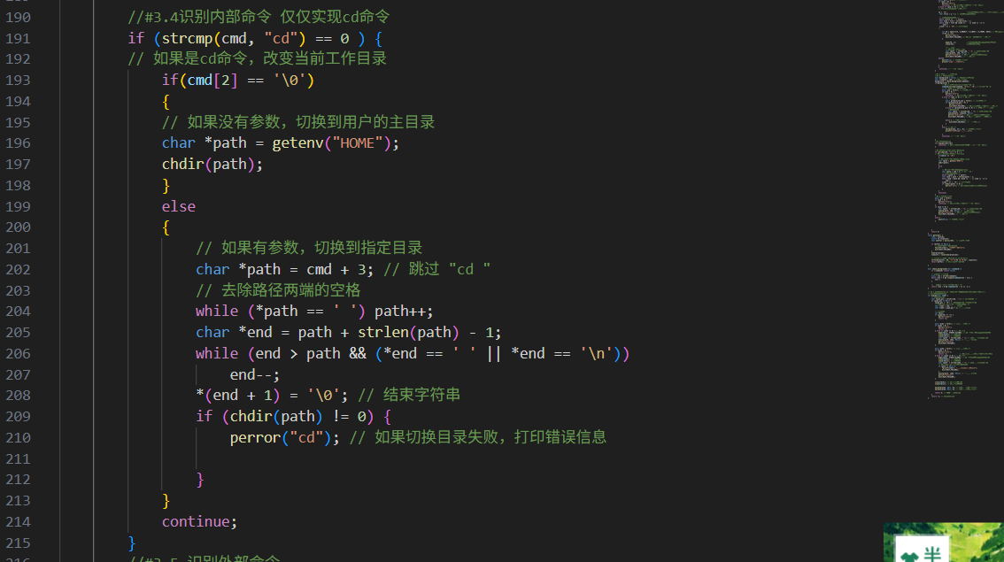

二、实验过程（试验步骤、记录、数据和分析）

三、.分析讨论

四、指导教师评语及成绩

成绩： 指导教师签名： 日期：

